

البحوث الفصلية حول الظرفية الاقتصادية
- قطاع الصناعات التحويلية والاستخراجية والطاقية والبيئية
- قطاع البناء
مارس 2120

تبرز هذه المذكرة أهم ارتسامات أرباب المقاولات المستقاة من بحوث الظرفية الاقتصادية المنجزة من طرف المندوبية السامية للتخطيط برسم الفصل الأول من سنة 2021 لدى المقاولات التابعة لقطاعات الصناعة التحويلية والإستخراجية والطاقية والبيئية والبناء.
وترصد هذه الإرتسامات التطور الحاصل في إنتاج هذه القطاعات خلال الفصل الرابع من سنة 2020 وكذا التوقعات الخاصة بالفصل الأول من سنة 1220.

1.تقدير الإنتاج حسب ارتسامات أرباب المقاولات بخصوص الفصل الرابع من سنة 2020
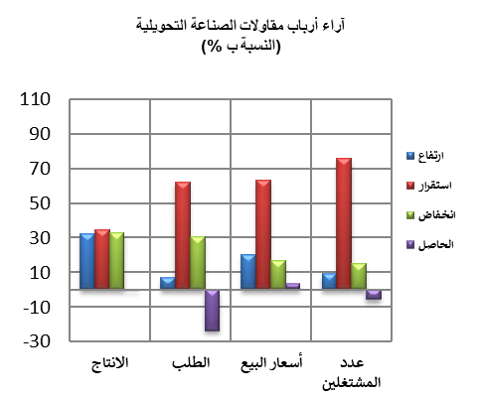
  - قطاع الصناعة
خلال الفصل الرابع من سنة 2020، قد يكون عرف إنتاج قطاع الصناعة التحويلية استقرارا نتيجة الزيادة في إنتاج أنشطة "التعدين" و ''صنع منتجات من المطاط والبلاستيك'' و"الصناعة الصيدلانية" والتراجع في إنتاج "صناعة المشروبات" و ''صنع الأجهزة الكهربائية''.
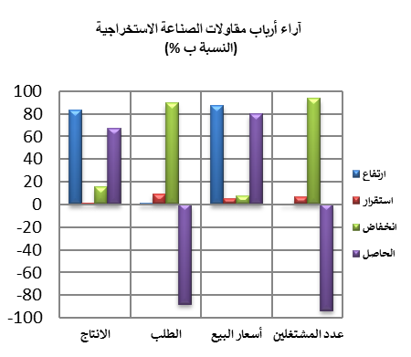
وقد اعتبر مستوى دفاتر الطلب لقطاع الصناعة التحويلية عادي حسب مسؤولي مقاولات هذا القطاع. وفيما يخص التشغيل، قد يكون عرف استقرارا. إجمالا، قد تكون قدرة الإنتاج المستعملة لقطاع الصناعة التحويلية سجلت نسبة 76%.
وفيما يخص إنتاج قطاع الصناعة الاستخراجية، وخلال نفس الفصل، قد يكون عرف ارتفاعا نتيجة الزيادة في إنتاج "الصناعات الإستخراجية الأخرى".
وقد اعتبر مستوى دفاتر الطلب أقل من عادي. أما بخصوص عدد المشتغلين، فقد يكون عرف انخفاضا.

خلال الفصل الرابع من سنة 2020، قد يكون إنتاج قطاع الطاقة عرف استقرارا نتيجة الركود في "إنتاج وتوزيع الكهرباء والغاز والبخار والهواء المكيف". وبخصوص مستوى دفاتر الطلب، فقد اعتبر عاديا. أما بالنسبة لعدد المشتغلين، قد يكون سجل استقرارا. وفي هذا السياق، قد تكون قدرة الإنتاج المستعملة لهذا القطاع سجلت نسبة 87%.
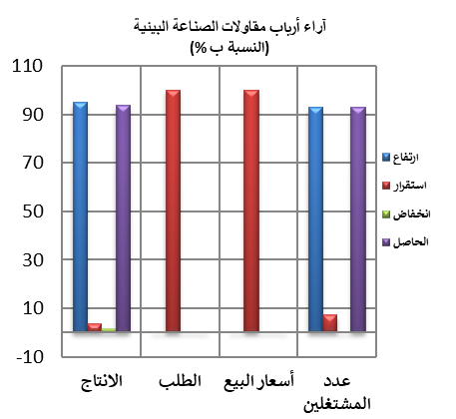
وقد يكون انتاج قطاع البيئة عرف ارتفاعا بفعل تزايد إنتاج أنشطة "جمع ومعالجة وتوزيع الماء". وفيما يخص مستوى دفاتر الطلب، فقد اعتبرعاديا وقد يكون عدد المشتغلين عرف ارتفاعا. وفي هذا السياق، قد تكون قدرة الإنتاج المستعملة لهذا القطاع سجلت نسبة 83%.
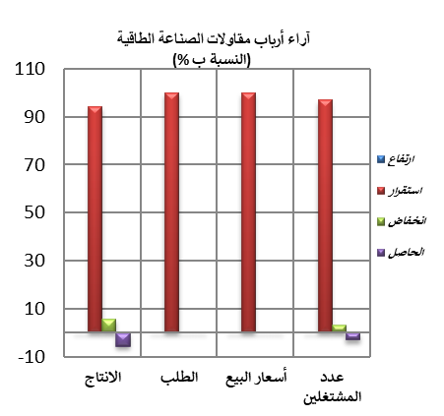

2.1 قطاع البناء
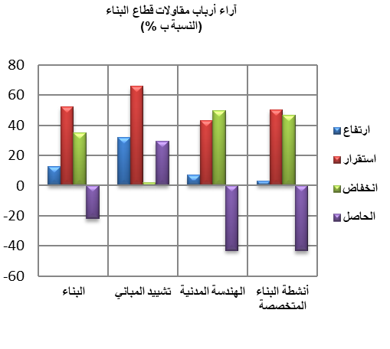
خلال الفصل الرابع من سنة 2020، قد تكون أنشطة قطاع البناء عرفت تراجعا. ويعزى هذا التطورأساسا من جهة، الى الانخفاض الذي قد يكون سجل في "أنشطة البناء المتخصصة" وأنشطة "الهندسة المدنية" ومن جهة اخرى، الى التحسن الذي قد يكون سجل في انشطة "تشييد المباني".
وقد اعتبر مستوى دفاتر الطلب أقل من عادي في قطاع البناء وقد يكون عدد المشتغلين عرف انخفاضا. وفي هذا السياق، قد تكون قدرة الإنتاج المستعملة سجلت نسبة 61%.

2. استشراف الإنتاج حسب توقعــات أرباب المقاولات بخصوص الفصل الأول من سنة 2120
  - قطاع الصناعة
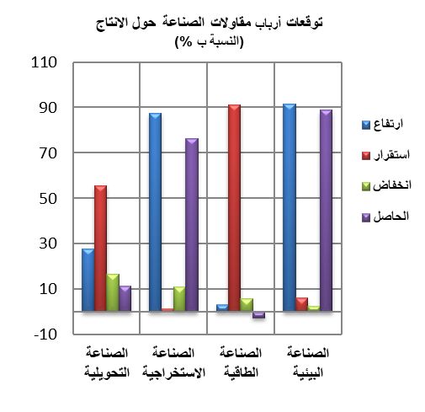
خلال الفصل الأول لسنة 2120، يتوقع أرباب مقاولات قطاع الصناعة التحويلية ارتفاعا طفيفا في الإنتاج. وتعزى هاته التوقعات بالأساس، من جهة، إلى التحسن المرتقب في أنشطة "الصناعات الغذائية" و "الصناعة الكيماوية"، ومن جهة أخرى، إلى الانخفاض المرتقب في أنشطة "صناعة السيارات" و ''صنع وسائل النقل الأخرى''. كما يتوقع أغلبية مقاولي هذا القطاع استقرارا في عدد المشتغلين.
وبخصوص قطاع الصناعة الاستخراجية، يرتقب أرباب المقاولات ارتفاعا في الإنتاج. ويعزى هذا التطور بالأساس إلى الزيادة المرتقبة في إنتاج الفوسفاط. بالنسبة لعدد المشتغلين، فيتوقع أرباب مقاولات هذا القطاع انخفاضا خلال نفس الفصل.
كما يتوقع أغلبية أرباب مقاولات قطاع الصناعة الطاقية، خلال الفصل الأول لسنة 2021، استقرارا في الإنتاج نتيجة الركود المرتقب في "إنتاج وتوزيع الكهرباء والغاز والبخار والهواء المكيف". وبخصوص عدد المشتغلين، قد يعرف كذلك استقرارا خلال نفس الفصل.
وفيما يخص قطاع الصناعة البيئية، فإن مقاولي هذا القطاع يتوقعون ارتفاعا في الإنتاج خصوصا في أنشطة "جمع ومعالجة وتوزيع الماء" واستقرارا في عدد المشتغلين.

  - قطاع البناء
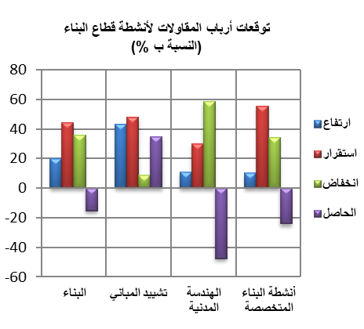
إجمالا، من المنتظر ان يعرف نشاط قطاع البناء انخفاضا خلال الفصل الأول من سنة 2120. ويعزى هذا التطورأساسا من جهة ، إلى الانخفاض المنتظر في أنشطة "أنشطة البناء المتخصصة" و"الهندسة المدنية" ومن جهة اخرى، إلى التحسن المرتقب في انشطة "تشييد المباني".
كما يتوقع أغلبية مقاولي هذا القطاع انخفاضا في عدد المشتغلين خلال نفس الفصل.

